教擎鸿蒙智联教室操作手册
本手册主要帮助教师快速掌握智联教室的核心功能操作、设备使用规范及常见问题处理，所有操作均结合教学实际场景设计，简洁易懂、步骤清晰。​
一、核心功能操作指南​
（一）智能环境控制：打造舒适教学环境​
1. 预设模式操作（推荐）​
- 步骤 1：轻触鸿蒙控制面板电源键，也可语音唤醒屏幕，告诉它你的需求让它去执行。​
- 步骤 2：选择预设模式：​
- 【授课模式】：灯光开 + 空调 24℃+ 窗帘半开（适配课件展示）。​
- 【自习模式】：灯光开 + 空调 26℃+ 窗帘全开（适配自主学习）。​
- 【休息模式】：灯光关闭 + 空调待机 + 窗帘全关。​
- 步骤 3：模式启动后，屏幕实时显示空气质量、无需额外调节。​
2. 手动调节操作​
- 灯光：在控制面板滑动 支持分区开关（前排/后排/授课区/研讨区）。​
- 空调：点击 “温度”± 键（16-30℃），选择 “制冷 / 制热 / 送风” 模式。​
- 窗帘：点击 “升 / 降 / 停” 键，支持分段控制（全开 / 半开 / 全关）。​
- ​ 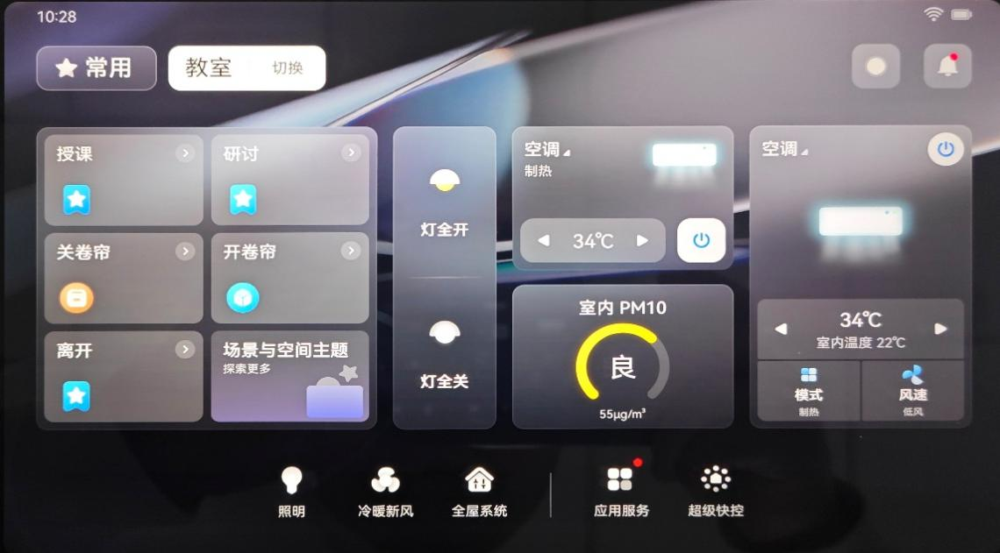
（二）多媒体教学终端控制：高效管理教学设备​
1. 一键上下课（核心操作）​
- 上课启动：​
- 步骤 1：点击讲桌控制面板【一键上课】键。​
- 步骤 2：系统自动启动智慧屏、电脑、音箱、摄像机，信号源默认切换至电脑课件界面，全程约 20 秒。​
- 下课关闭：​
- 步骤 1：点击【一键下课】键。​
- 步骤 2：所有设备按顺序关闭，电源自动切断，无需逐一关机。​
2. 视频信号切换​
- 步骤 1：在讲桌控制面板找到“视频” 点击对应的信号源。
- 步骤 2：选择显示端信号：​
- 【PC 输入】：连接教室内置电脑。​
- 【笔记本输入】：连接个人笔记本（需提前插入讲桌 USB-C 接口）。​
- 【智慧屏输入】：切换至智慧屏本地应用。​
- 注意：切换时画面无缝衔接，无需重启设备。​
3. 音量调节​
- 电脑音频：点击 “电脑音量”+/-，点击 “开/关” 键可快速静音。​
- 话筒音频：点击 “话筒音量”+/- ，支持独立调节教师话筒、学生区域全向麦音量。点击 “开/关” 键可快速静音。​​
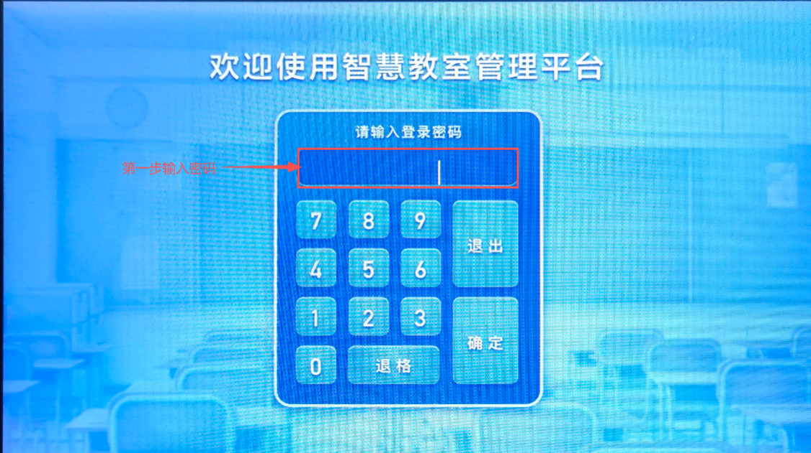
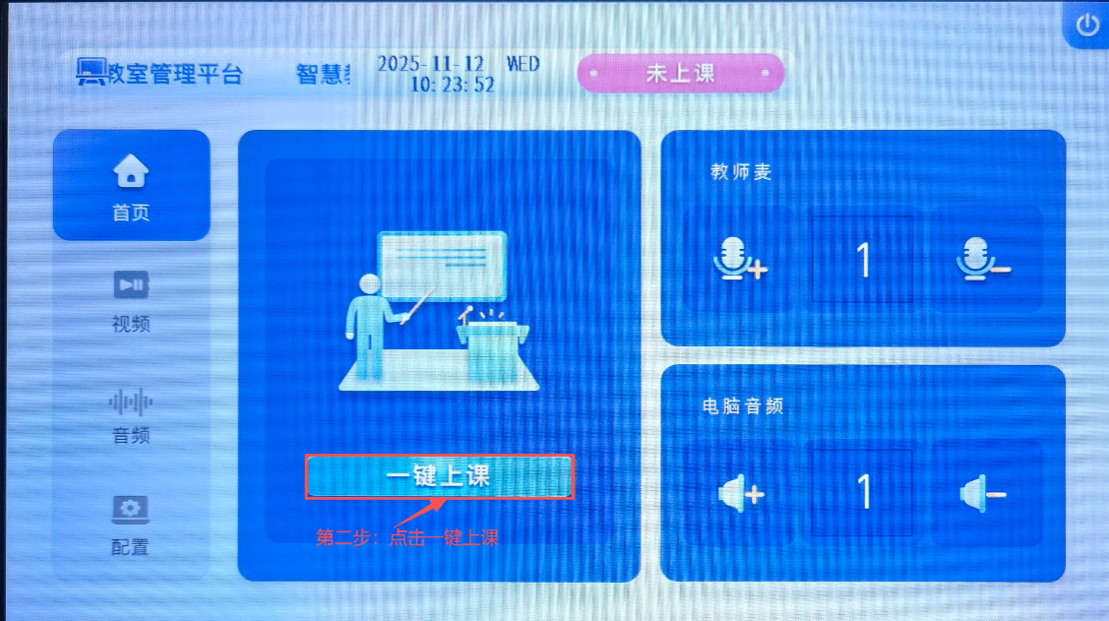
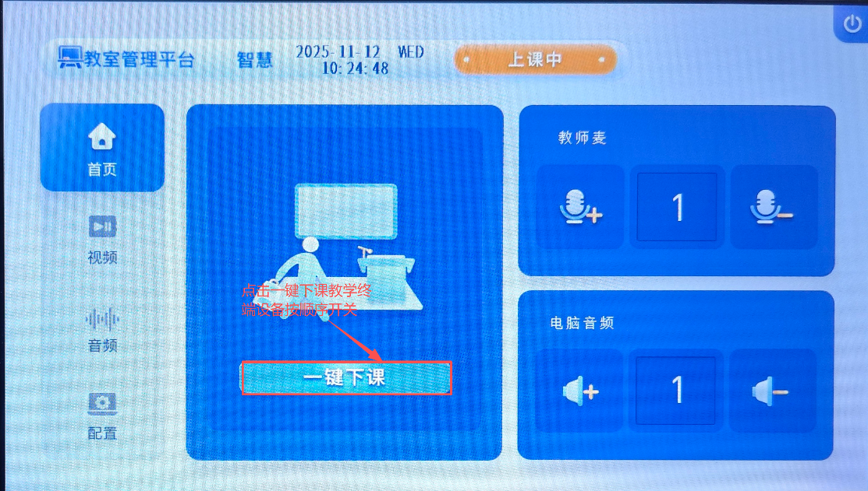
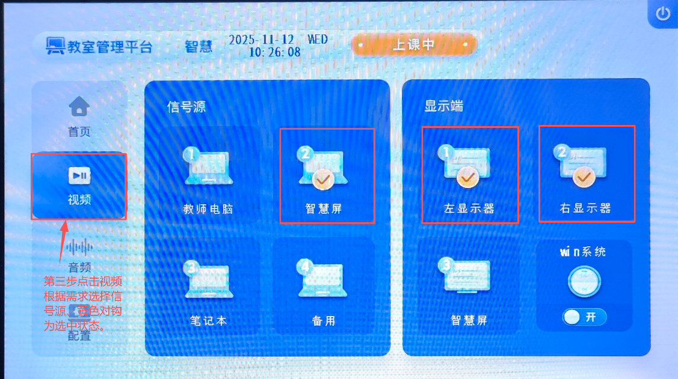
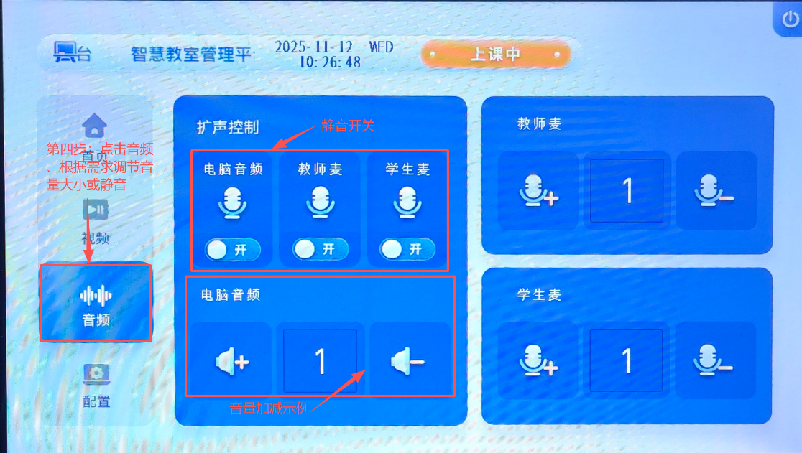
（三）互动教学：增强课堂参与感​
1. 双屏交互​
- 步骤 1：确保主屏（智慧屏）已展示课件，点击讲桌控制面板【双屏模式】。​
- 步骤 2：副屏（反控显示器）自动同步主屏画面，可在副屏用触控笔标注重点、书写补充内容，主屏实时同步。​
- 用途：多任务并行，避免课件切换影响教学节奏。​
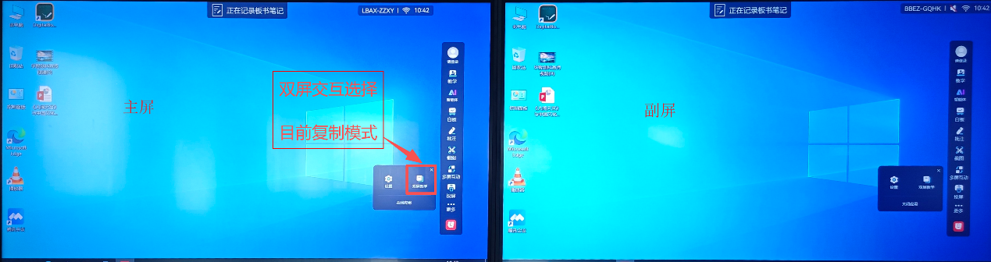
- 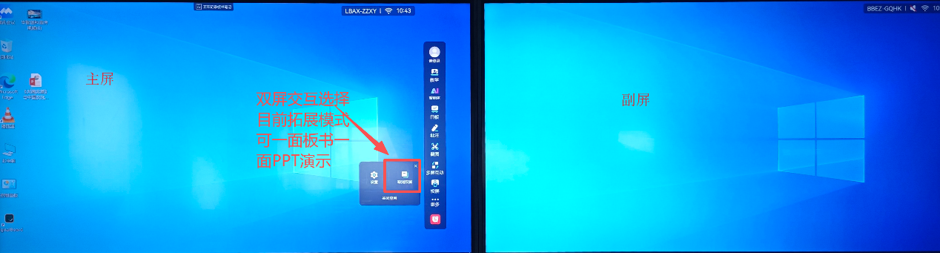
- 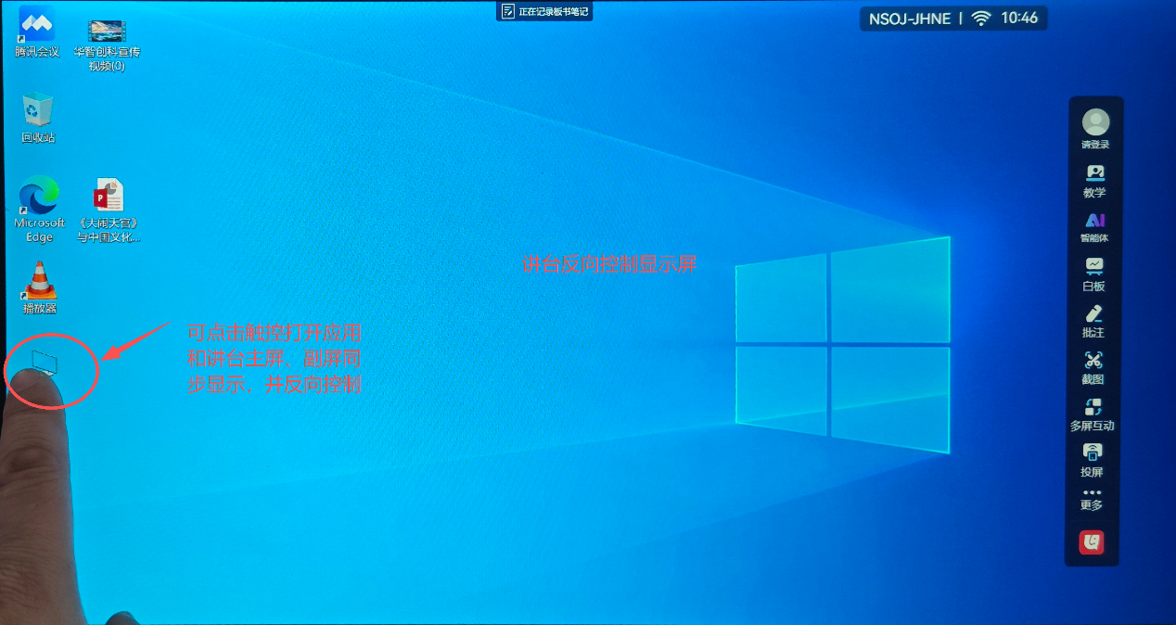​

2. 电子黑板交互​
- 步骤 1：在智慧屏主界面点击【电子黑板】应用。​
- 书写：用触控笔选择画笔颜色、粗细，直接在屏幕书写（支持手背擦除）。​
- 同步：点击【同步主屏】，书写内容自动投射至主屏，供全体学生查看。​
- 保存：点击【保存】，内容自动存入云端课程资料库。​
- 页面的左上角与右上角会显示当前黑板的页面位置，页面中间顶部区域会显示当前软件的状态。

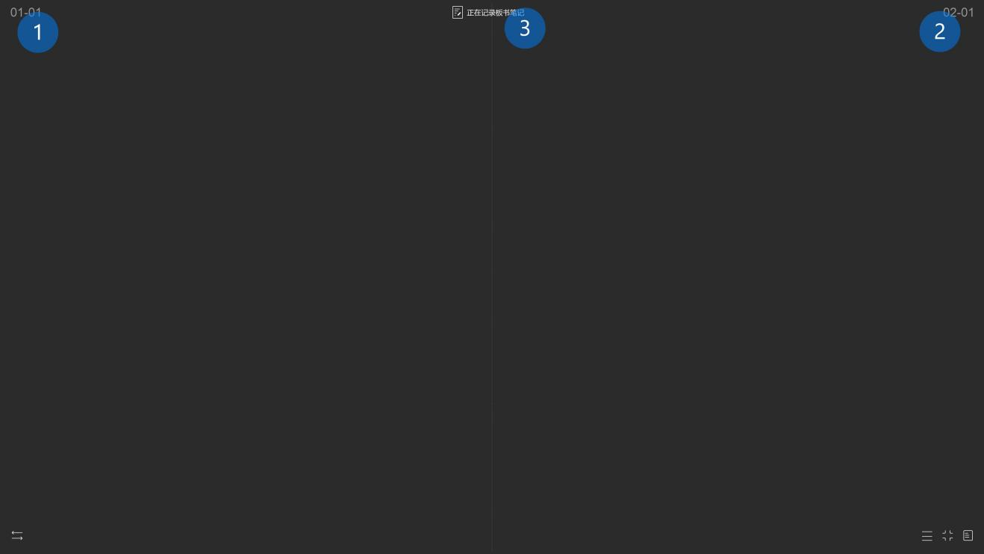
- 点击 【更多菜单】中的【设置】进入应用设置页面，在其中可对应用进行笔记保存路径、黑板模式等进行设置。
- 基础设置
可对软件进行板书笔记存储位置及软件语言的切换。
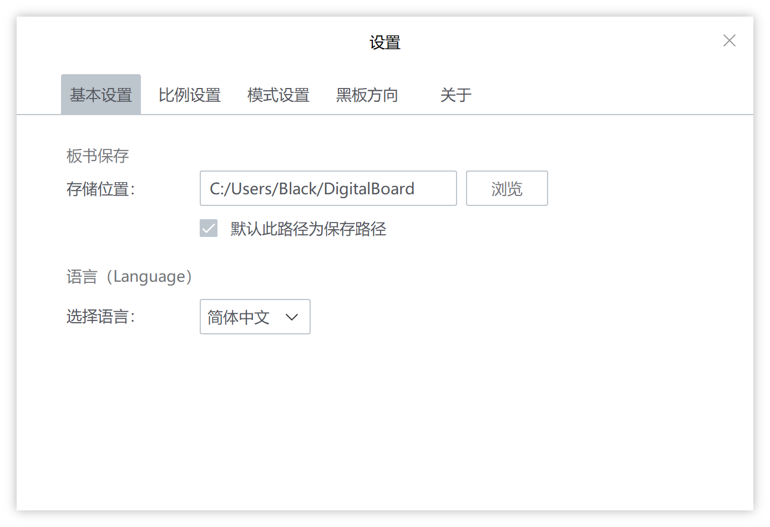

- 比例设置
电子黑板有多种产品比例，请在比例设置中选择合适的比例配置，以获得更好的板书还原效果。（比例默认配置为1:1，适用于左右黑板+大屏一体机的产品形态。）
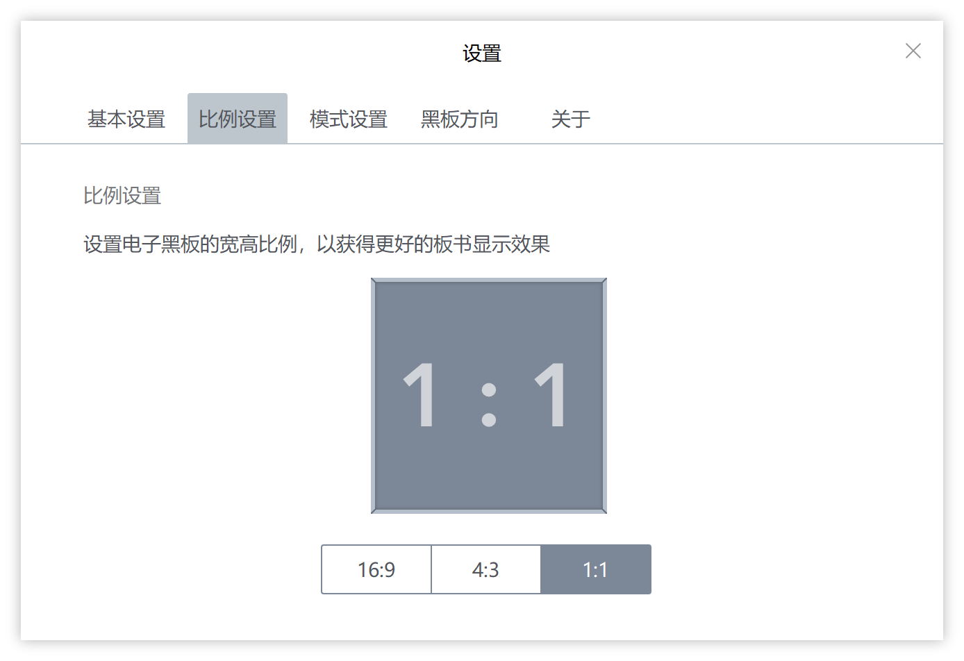

- 模式设置
电子黑板软件提供单屏与双屏两种显示模式，在单屏模式下，软件仅预览当前 活动的黑板笔记，当两侧黑板同时书写时会预览最先响应的黑板，其余黑板的笔记会记录在后台。
- 单屏模式

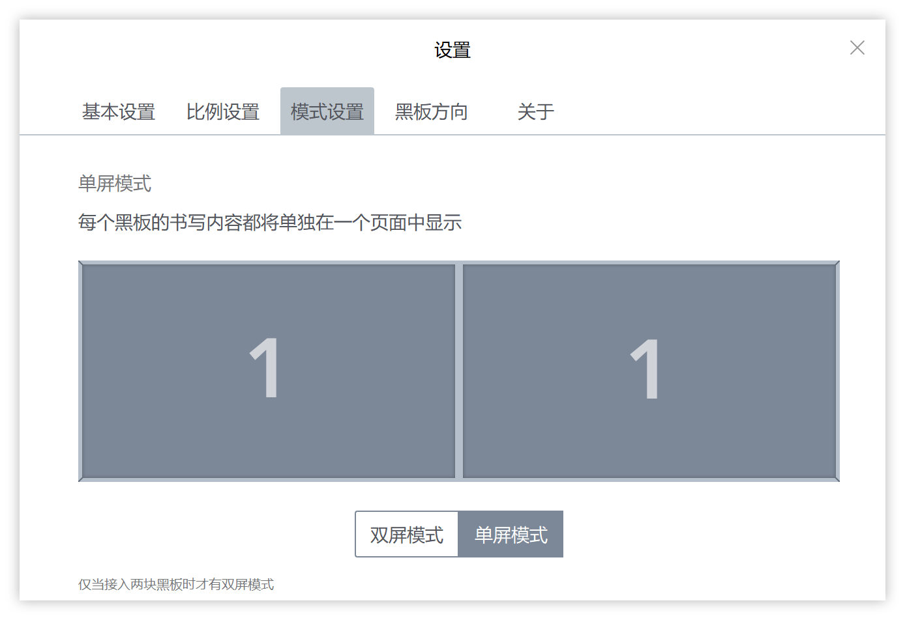

- 双屏模式（应用默认项）
双屏模式下，双侧黑板的笔记将同时显示在大屏中。仅当接入两块黑板时才会有双屏模式。
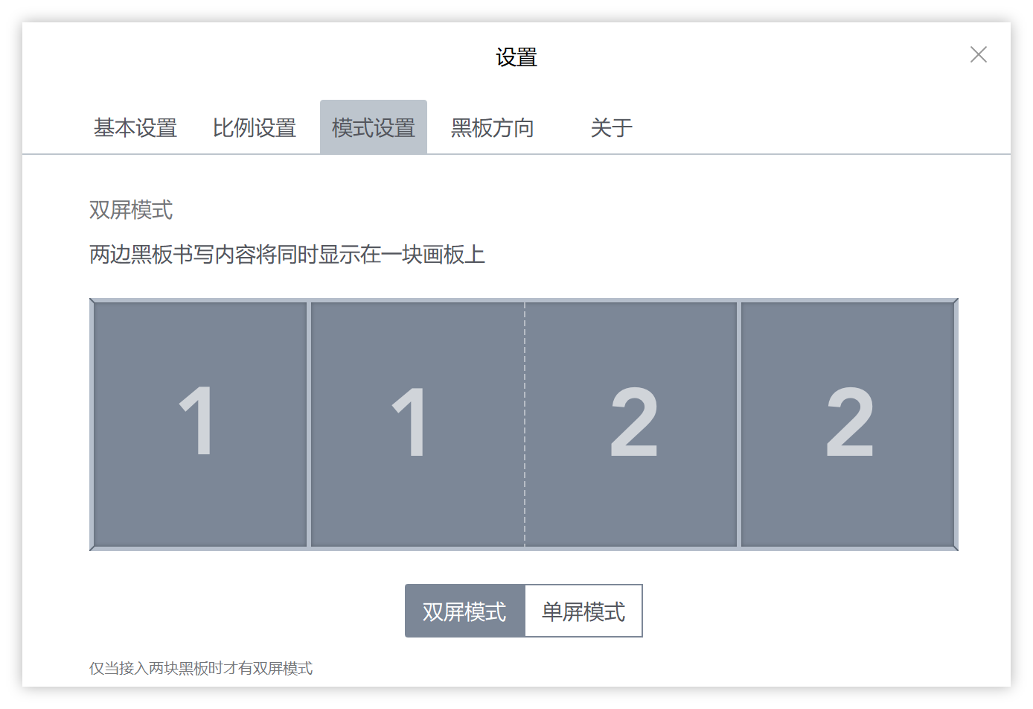

- 扫码分享
板书笔记可通过点击黑板上的【扫码分享】快捷键或点击软件中的【菜单】-【分享】按钮打开扫码分享功能。扫码分享会将笔记以图片的形式上传至云端，使用手机扫描分享二维码，能快速获取板书笔记。
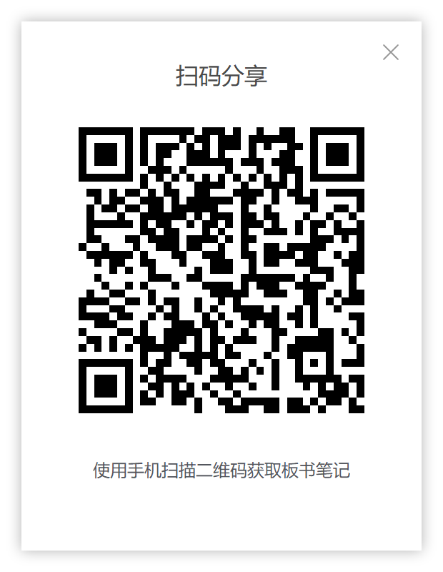
- 扫码投票
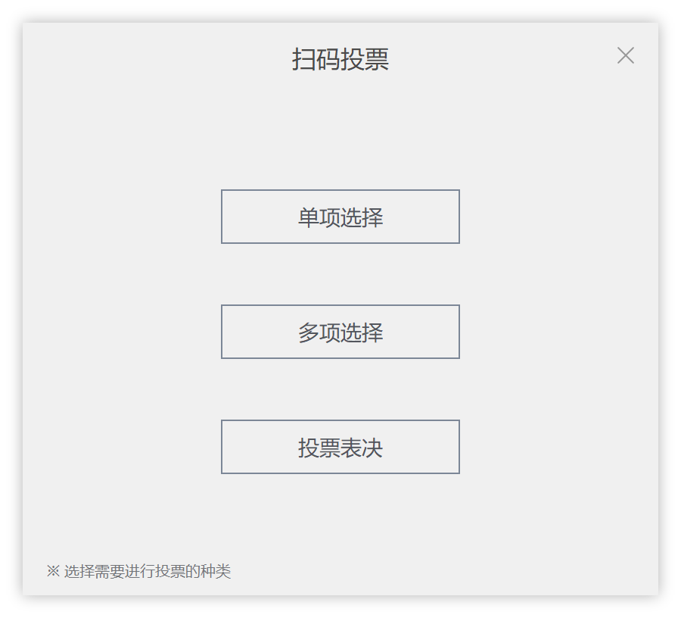
点击黑板侧边的【扫码投票】快捷键，可为当前课堂快速创建答题互动。扫码投票提供【单项选择】【多项选择】及【投票表决】三种形式来创建答题互动。

点击【单项选择】创建单选题，学生可以使用手机扫码答题：
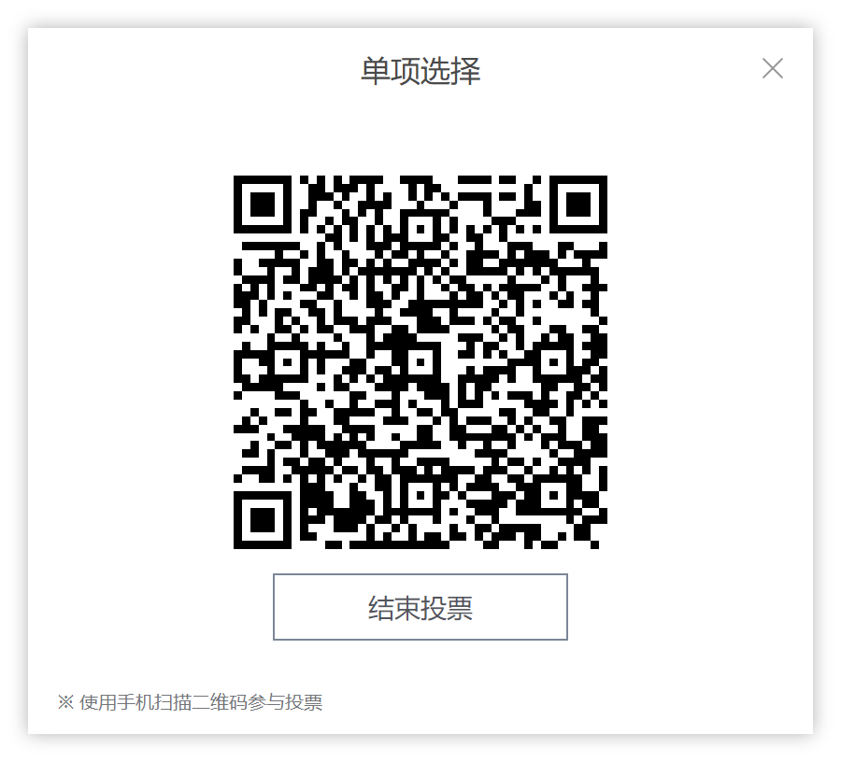
点击【结束投票】可结束当前题目的作答。结束投票后可看到当前题目的回答情况（投票结果）。
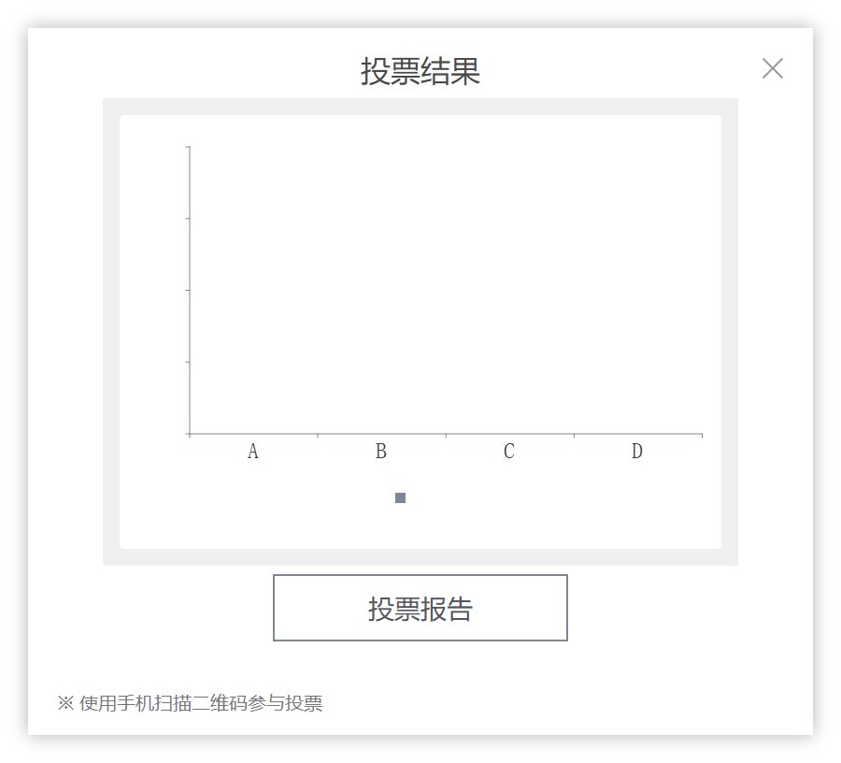

黑板快捷键

 | 在电子黑板软件自启动后，点击【预览】快捷键可将电子黑板从后台切入前台，进入板书同步模式。
 | 清除当前页的板书笔记
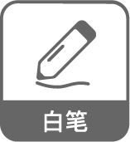 | 将书写笔迹设置为白色
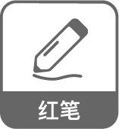 | 将书写笔迹设置为红色
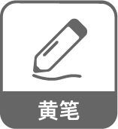 | 将书写笔迹设置为黄色
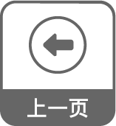 | 切换预览页为上一页
 | 切换预览页为下一页
 | 新建页面
 | 开启投票（答题）操作
 | 开启扫码分享

3. 无线投屏与多屏互动​
- 在研讨型智慧教室中，搭配了4-6块小组屏，可以通过智慧屏客户端实现教师屏和小组屏之前的互动。
- 屏幕广播
教室电脑启动后，内装的【UClass】程序自启动，并将教师屏自动广播至所有小组屏。
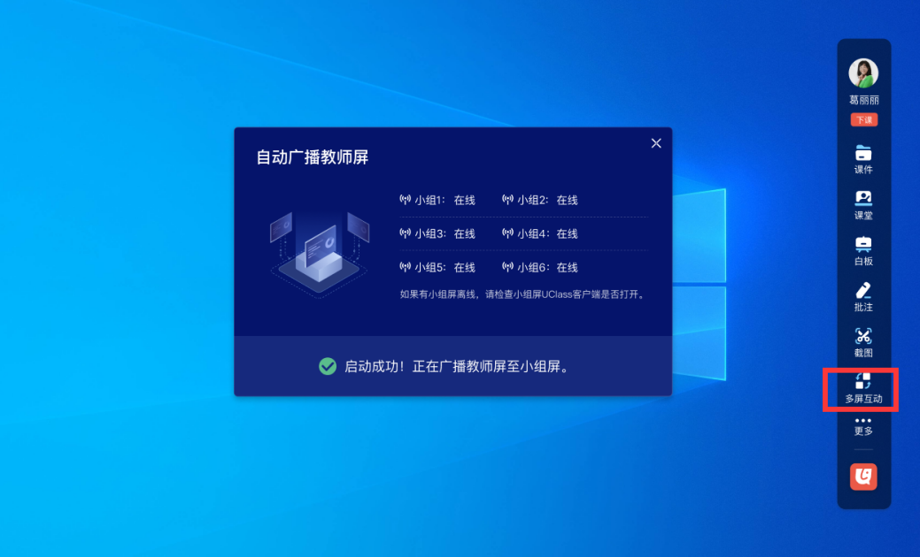
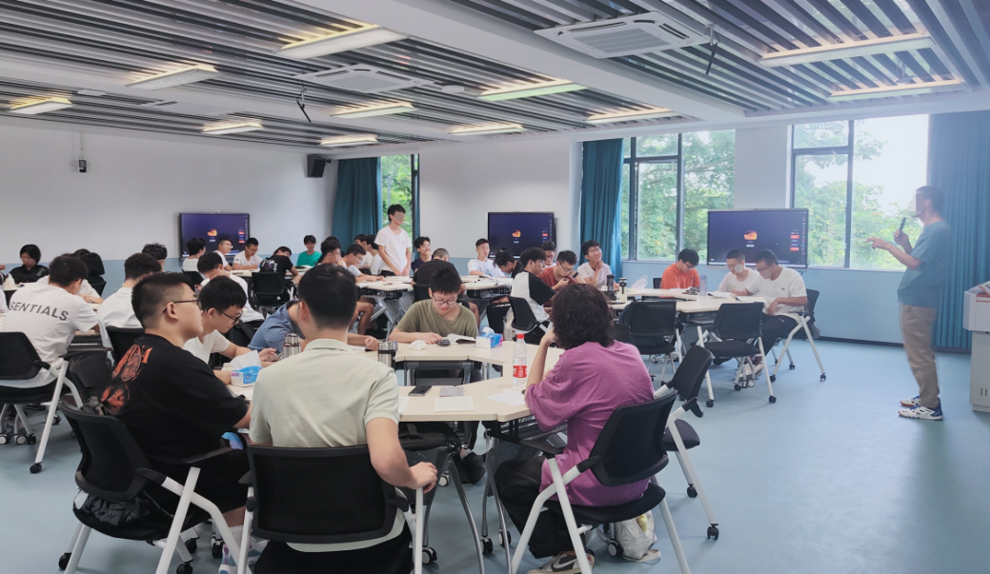
- 教师也可以点击右侧工具栏【多屏互动】，把教师屏幕画面或小组屏幕画面广播到其他屏幕上面：
（1）广播教师屏：可把教师屏画面广播到小组屏屏幕上；
（2）广播小组屏：例：选择广播小组1，则教师屏和小组屏2-6都会展示小组屏1的画面；（注意要先停止广播教师屏才能继续进行广播）
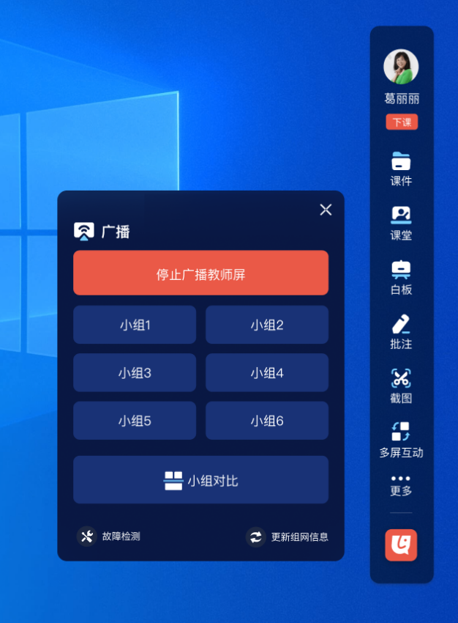
- 小组板书
学生在小组屏上，在U-Class右侧菜单点击“白板”图标，进入白板书写界面。
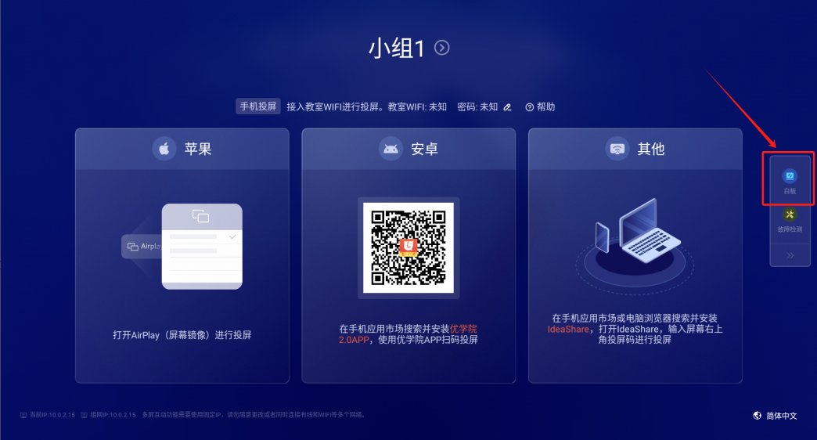
​
常见问题 | 处理步骤
智慧屏无法启动 | 1. 检查讲桌电源是否接通；2. 点击【上课】键重新启动；3. 联系技术人员（电话：XXX）
投屏失败 | 1. 确认设备已连接教室专用 Wi-Fi；2. 关闭设备蓝牙后重试；3. 重启智慧屏投屏功能
话筒无声音 | 1. 检查话筒电源是否开启、电量是否充足；2. 调节讲桌控制面板话筒音量；3. 切换话筒通道（如手持话筒切换至通道 1）
电子黑板书写无反应 | 1. 检查触控笔是否有电（充电 10 分钟后重试）；2. 关闭电子黑板应用重新打开；3. 重启智慧屏

